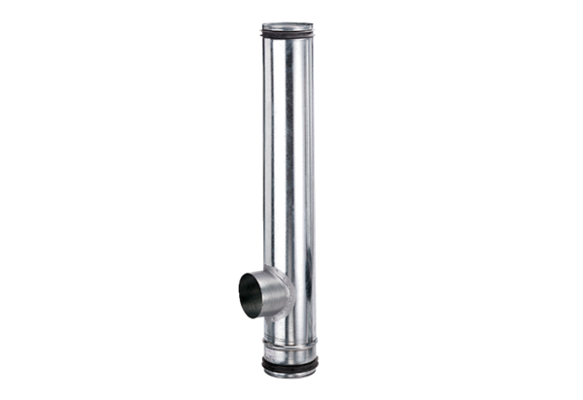Protupožarni kompenzacijski element BA 125/80-1Jedinica za pakiranje: 1 komAsortiman: B
Broj artikla: 0093.1001Proizvođač: MAICO

